
Департамент образования Ивановской области
Областное государственное бюджетное профессиональное
образовательное учреждение
«Ивановский промышленно-экономический колледж»

ЦИКЛОВАЯ МЕТОДИЧЕСКАЯ КОМИССИЯ
ЕСТЕСТВЕННО-НАУЧНЫХ И МАТЕМАТИСЕКИХ ДИСЦИПЛИН

МЕТОДИЧЕСКАЯ РАЗРАБОТКА
Воспитательного мероприятия (воспитательное событие)
по тематическому направлению
гражданское и патриотическое воспитание
для студентов первого курса всех специальности

по теме
«Мой дом – Ивановская область»

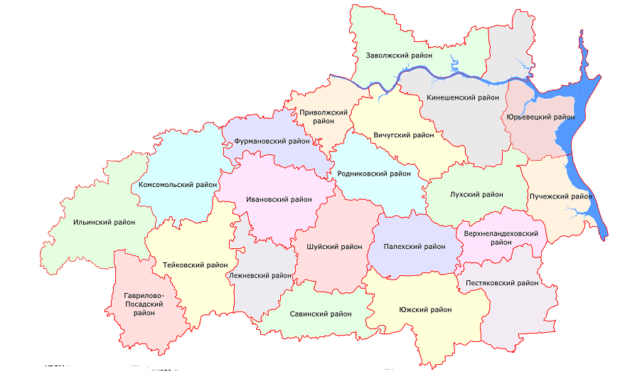

Иваново 2023 г.
Автор - составитель: Кузнецова О. С.
Методическая разработка для проведения воспитательного мероприятия (воспитательное событие) по тематическому направлению гражданско-патриотическое воспитание для студентов первого курса всех специальностей и профессий вне зависимости от профиля подготовки.
Методическая разработка содержат сценарий проведения воспитательного мероприятия (события), дидактические материалы и презентацию.
Данная методическая разработка предназначены для преподавателей, классных руководителей и мастеров производственного обучения, реализующих программу воспитательной работы в рамках образовательной организации.

Одобрено ЦМК естественно-научных и математических дисциплин
Протокол № от «__» 20 г.
Председатель ЦМК: __________ Кузнецова О.С.

© Областное государственное бюджетное профессиональное
образовательное учреждение «Ивановский промышленно-
экономический колледж», 2023
© О. С. Кузнецова, 2023

№  п/п | СОДЕРЖАНИЕ | стр.
1 | Пояснительная записка | 4
2 | Сценарий воспитательного мероприятия (воспитательного события) | 5
3 | Приложение | 11

ПОЯСНИТЕЛЬНАЯ ЗАПИСКА

Настоящая методическая разработка для проведения воспитательного мероприятия (воспитательное событие) по тематическому направлению гражданско-патриотическое воспитание для студентов первого курса всех специальностей и профессий вне зависимости от профиля подготовки.
Методическая разработка содержат сценарий проведения воспитательного мероприятия (события), дидактические материалы и презентацию.
Данная методическая разработка предназначены для преподавателей, классных руководителей и мастеров производственного обучения, реализующих программу воспитательной работы в рамках образовательной организации.
Рассматривая место данного воспитательного события в структуре системы воспитательной работ. Стоит отметить, что она относится к разделу – гражданско - патриотическое воспитание. В рамках данной темы необходимо познакомить обучающихся с важностью и значением деятельности каждого человека для развития и процветания его малой родины.
Тема внеучебного воспитательного события, затрагивает вопросы лично значимые для каждого человека и социально направленные. Вопрос о возможностях каждого отдельного человека для развития своей малой родины особенно актуален в данном возрасте, так как ребятам скоро предстоит сделать выбор: продолжить свое образование или посвятить себя работе в соответствии со специальностью и профессией.

Сценарий воспитательного события
для студентов первого курса всех специальностей по теме
«Мой дом – Ивановская область»
Цели:
1. Личностные:
1.1. Формирование устойчивого, уважительного отношения к родной стране, своей малой родине.
2. Метапредметные:
2.1. Создание эмоционально-положительной основы для развития патриотических чувств.
3. Предметные:
3.1. Развитие кругозора обучающихся, обогащение их словарного запаса.
3.2. Воспитание у обучающихся чувства гордости, любви и уважения к прошлому и настоящему, стремление быть соучастниками и созидателями будущего.
Формирующиеся ценности: жизнь, достоинство, патриотизм, историческая память и преемственность поколений.
Задачи:
1. Образовательные:
1.1 Развивать у обучающихся чувство патриотизма и гражданственности, стремление быть полезным для своей малой родины и страны.
2. Развивающие:
2.1. Сформировать потребность в сохранении исторических и культурных памятников родной земли.
2.2. Содействовать моральному развитию обучающихся.
3. Воспитательные:
3.1. Создать условия для обучающихся видеть и ощущать красоту родного края, воспитывать уважение к нравственному опыту представителей старшего поколения.
3.2. Воспитать интерес и желание больше узнать о родном крае, своей малой родине.
3.3 Провести рефлексию собственной деятельности.
3.4. Работать в команде.
3.5. Эффективно организовывать общение с другими обучающимися и преподавателями.
Продолжительность занятия: 20 минут.
Форма занятия: беседа, демонстрация видеоролика с последующим обсуждением. Разработка плаката «Мой вклад в развитие и процветание Ивановской области»
Комплект материалов для проведения занятия:
− сценарий,
− дидактические материалы (карта Ивановской области, рабочие листы для заполнения при групповой и индивидуальной работе)
− видеоролики,
- доска, мел,
− презентационные материалы.

Структура занятия
Часть 1. Мотивационная.
Демонстрация видеороликов с гимном РФ и про Ивановскую область, вступительное слово преподавателя. Создание условий для формулировки темы занятия.
Часть 2. Основная.
Обсуждение вопросов, связанных с понятиями Родина, любовь к Родине, малая родина. Определение понятий, которые помогут сформулировать как можно выразить любовь к родине. Определение направлений деятельности для личного вклада в развитие и процветание малой родины – Ивановской области. Групповая работа и визуализация общей работы в виде заполнения информационного поля на доске ключевыми понятиями «Мой вклад в развитие Ивановской области»
Часть 3. Заключительная.
Подведение итогов занятия. Рефлексия.
СЦЕНАРИЙ ЗАНЯТИЯ
Часть 1. Мотивационная.
Педагог. Предлагаю сегодняшнее наше занятие начать с просмотра небольшого видеофрагмента.
На экране демонстрируется отрывок из видеофрагмента (гимн Российской Федерации).
Педагог. Посмотрите, пожалуйста, и попробуйте догадаться, чему будет посвящено сегодняшнее занятие.
Ответы обучающихся.
Педагог:
Беседа по вопросам:
− Что такое Родина?
− Что мы испытываем по отношению к Родине?
− Что такое любовь?
− Что такое любовь к Родине?
Справочно для педагога:
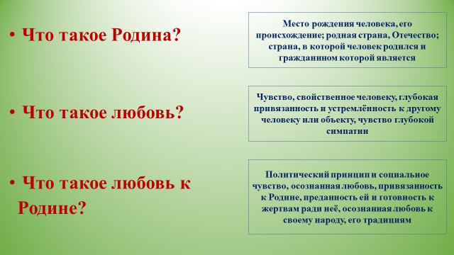
Педагог: Давайте посмотрим еще один видеофрагмент и после просмотра ответим на несколько вопросов.
На экране демонстрируется видеофрагмент фильма, посвященного Ивановской области.
Педагог. Что для нас Ивановская область? Тоже Родина?
Ответы обучающихся.
Педагог: Давайте вместе сформулируем основную тему нашего сегодняшнего события «Мой дом – Ивановская область»
Часть 2. Основная.
Педагог. Предлагаю посмотреть на фотографии и портреты нескольких людей? Вы знаете кто это?
Ответы обучающихся.
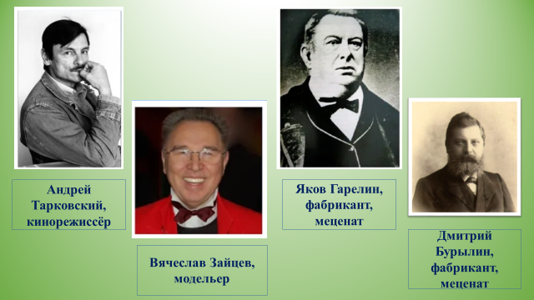
Педагог. Что объединяет этих людей? (они ивановцы, внесли значительный вклад в развитие региона).
Беседа по вопросам:
− Какой мы хотим видеть Ивановскую область?
− От чего (или кого) зависит будут ли изменения в нашем регионе?
− Через какие виды деятельности каждый человек может внести личный вклад в развитие своей малой родины?
Ответы обучающихся, обмен мнениями.
Педагог. В продолжение нашего обсуждения предлагаю провести групповую работу.
Педагог. В ходе групповой работы каждая команда в течении 3 минут должна сформулировать и оформить свои предложения по личному вкладу в развитие и процветание нашей малой родины – Ивановской области. По окончании обсуждения каждой группе в течении 1 минуты необходимо изложить свои идеи.
Обсуждение, ответы обучающихся. Фиксируют на доске ключевые понятия.
Часть 3. Заключительная.
Педагог. Ребята, сегодня мы поговорили о нашей малой родине и о том, что каждый из нас может сделать для ее развития и процветания.
Предлагаю вместе сформулировать итог нашего обсуждения, вывод по нашей работе.
Я рада, что вы осознали, что каждый из нас может что-то сделать для улучшения жизни в Ивановской области и благодарю вас за это.
Рада, что у вас есть понимание того, что процветание региона зависит от усилий всех его жителей.
С помощью символов (смайлов) прошу вас показать ваше эмоциональное состояние по итогам сегодняшнего события.

ПРИЛОЖЕНИЕ (РАЗДАТОЧНЫЙ МАТЕРИАЛ)
Листы для индивидуальной работы по ходу обсуждения темы:

Мой  вклад в развитие  Ивановской области:  - _ |   Запишите здесь ваши идеи, возникающие в ходе занятия
Мой  вклад в развитие  Ивановской области: | Запишите здесь ваши идеи, возникающие в ходе занятия


В ходе работы нашей группы из ______ человек, мы приняли решение, что для развития Ивановской области каждый из нас может_____________________________________
________________________________________________________________________________________________________________________________________________________________________
В нашей группе в ходе обсуждения возникли следующие идеи по личному вкладу в развитие Ивановской области ________________________
________________________________________________________________________________________________________________________________________________________________________
При совместной работе наша группа пришла к мысли, что мы способны улучшить жизнь в Ивановской области путем следующей деятельности_______________________________
________________________________________________________________________________________________________________________________________________________________________
При совместной работе участники нашей группы решили, что мы способны улучшить жизнь в Ивановской области, если буде заниматься __________________________________________
________________________________________________________________________________________________________________________________________________________________________
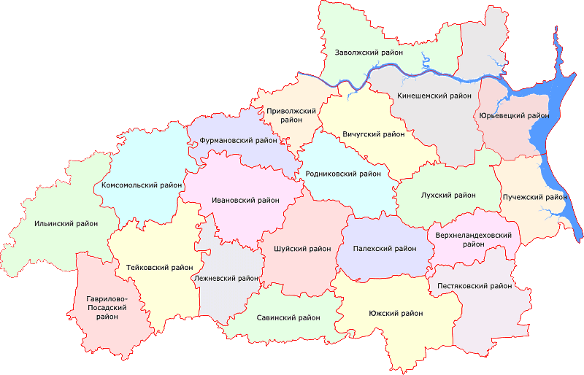
Карта Ивановской области для групповой работы по созданию плаката.

Образцы слов (понятий) для оформления плаката.

Общественная
деятельность
Работа

Волонтерство
Спорт
Образование
Искусство
Творчество
Культура

